УДК 7.03 DOI: 10.24045/conf.2017.1.13

«И КОГДА КРАСКА ВЫСОХНЕТ, ОНА ПРЕВРАТИТСЯ В ПОРОХ»: МЕКСИКАНСКИЙ МУРАЛИЗМ КАК ОТРАЖЕНИЕ ОБРАЗОВ РЕВОЛЮЦИИ

Милаева О.В., кандидат исторических наук,
доцент кафедры «Философия и социальные коммуникации»,
Пензенский государственный университет, Пенза, Россия

Думнов В.Б., студент юридического факультета,
Пензенский государственный университет, Пенза, Россия

Аннотация. В статье рассматривается мексиканская школа монументальной живописи (мексиканский мурализм), созданная художниками Д. Риверой, Х. Ороско, Д. Сикейросом и др. Стиль мурализм представлен авторами в качестве революционного искусства, отразившего основные события и образы эпохи в Мексике 1920–60-х годов. Особое внимание авторами уделено творчеству Диего Риверы, его монументальным росписям здания Министерства просвещения.
Ключевые слова: Диего Ривера, монументальное искусство, мурализм, революционное искусство, искусство Мексики, современное искусство.

«WHEN THE PAINT WILL DRY OUT, IT WILL TURN
INTO GUNPOWDER»: MEXICAN MURALISM AS A REFLECTION OF THE IMAGES OF THE REVOLUTION

Milaeva O. V., Candidate Of historical sciences,
Associate professor of «Philosophy and social communication» department Penza State University, Penza, Russian Federation

Dumnov V.B., Student of the Faculty of Law,
Penza State University, Penza, Russian Federation

Аbstract. The article examines the Mexican school of monumental painting (Mexican muralism), created by artists D. Rivera, H. Orozco, D. Siqueiros, etc. The style of muralism is presented by the authors as a revolutionary art that reflected the main events in Mexico in the 1920s and 60s Years. Special attention is paid to the crea-tivity of Diego Rivera, his monumental paintings of the building of the Ministry of Ed-ucation.
Key words: Diego Rivera, monumental art, muralism, revolutionary art, the art of Mexico, contemporary art.

Масштабные исторические события всегда находят свой отклик в искусстве. И в этом отношении революционные события силой своего влияния на общество способны породить даже особые направления и стили в искусстве: таково влияние Великой французской революции на развитие стиля романтизм во Франции, Великой Октябрьской социалистической революции на развитие соцреализма в СССР, революционных событий в Мексике начала XX века на возникновение такого монументального стиля как мурализм.
В 1910–1917 гг. в Мексике развивался процесс буржуазно-демократической революции, направленной против диктатуры уже престарелого каудильо Порфирио Диаса и гнёта иностранного капитала, а в 1919 г. была основана (не без влияния Великой Октябрьской социалистической революции в России) Коммунистическая партия Мексики. Мексика периода 1920– 1960-х гг. – это постоянно меняющиеся правители (за 40 лет сменилось 12 президентов); сменяющие друг друга буржуазные революции, заканчивающиеся всегда одним и тем же – «перелицовкой» существующего режима под фигуру нового «вождя», который вдруг почему-то снимал свою красную маску «революционера» и превращался в душителя революции. Крупные стачки (текстильщиков, горняков), народные выступления жестоко подавлялись: руководителей крестьянских восстаний (Э. Сапату, П. Вилья и др.) убивали, участников мятежей вешали на телеграфных столбах [4].
В эту эпоху социальных потрясений в изобразительном искусстве Мексики 1920-1930-х гг. появились новые течения в реалистической и модернистской живописи, которые по-своему отражали события, происходившие в стране. В этом смысле замечательны полотна Роберто Монтенегро – архитектора, символиста, сюрреалиста. В этой же стилистике написаны картины Марии Изкуиэрдо, Леоноры Каррингтон и Фриды Кало. Весьма интересны работы мастеров мексиканского модернизма постреволюционного, а потом промышленного периода Хесуса Ферейры и Мануэля Браво, ритмические абстракции Карлоса Мериды и Мигеля Коваррубиаса. Мощно заявляла о себе и мексиканская графика, расцвет которой начался с создания в 1937 г. «Мастерской народной графики», яркими представителями которой были Леопольдо Мендес, Альберто Бельтран и Артуро Гарсия Бустос. Диего Ривера, Давид Альфаро Сикейрос и Хосе Клементе Ороско тоже известны как графики. Все они продолжили традиции социально-активного искусства Хосе Гваделупе Посады, каждый по-своему используя характерные для мексиканской графики монументальность и символичность [1].
Но широко признанной во всем мире, как одно из самых ярких проявлений новаторства в реалистическом революционном искусстве 1920– 1960-х гг., стала мексиканская школа монументальной живописи или мексиканский мурализм, созданная художниками Диего Риверой, Хосе Клементе Ороско, Давидом Альфаро Сикейросом, Руфино Тамайо, Хесусом Герреро Гальваном, Мигелем Коваррубиасом и др. [2].
Единая стилистика мурализма позволила «трём грандам мексиканского искусства» – Диего Ривере, Хосе Клементе Ороско и Давиду Альфаро Сикейросу создать разноплановый образ революционного времени, несмотря на идейно-тематические и изобразительные отличия в творчестве [7].
Ривера создавал свои мурали как цветные ковры в их древнем значении рассказа об истории народа. Он основывался преимущественно на сопоставлениях декоративных фактур и приёмов, повторах ритма и цвета, рельефно выступающих в его затейливых ковровых композициях. И это была всемогущая сила, гигантская пластическая магия. Сикейрос верил в художественную пропаганду и агитацию. И сами по себе его мурали были выражением его жизненного кредо: «Есть белое и чёрное, есть жизнь и смерть, есть деньги и нищета. И когда краска высохнет, она превратится в порох».
В муралях Ороско удивительно сочетаются жёсткая живописность и декоративность цветовых решений. Он ни в коем случае не пытается создать нечто умиротворяющее и красивое. Его сюжеты всеохватны, полны конфликтов, в которых нет места победе. В его фресках человек не имеет надежды на спасение, но живёт, страдает, существует. Своими работами Ороско всегда стремился шокировать, активизировать зрителя, побуждая его понять, что правда всегда горька, и, чтобы добиться справедливости, надо многим жертвовать.
Часто в художественном отношении мурализм сравнивают с европейским авангардом, однако это вызывает сомнения с точки зрения его идейно-тематического комплекса. Создатели школы мурализма были современниками и участниками мексиканской революции 1910–1917 гг., в ходе которой велась гражданская война против диктатуры, за свободу и права простых людей Мексики. Это сформировало их отношение к жизни, к своему народу, их идейные позиции. И их путь в искусстве был «совсем иным, чем у художников европейского авангарда» [8].
Начиная творческую деятельность, муралисты поставили перед собой в качестве главной задачи создание монументального и героического искусства, гуманистического и народного, ориентированного на великих мастеров прошлого и культуру доиспанской Америки, т.е. главными источниками их творчества явились национальная живопись аборигенов, населявших территорию Мексики, живопись итальянского Возрождения и современное европейское искусство [3].
Сама суть мексиканского мурализма имеет очевидное сходство с социалистическим реализмом (соцреализм), который появился в эпоху СССР: борьба за свободу против политических структур и механизмов, против людей, возглавляющих эти структуры, делающих народ Мексики рабом существующей политической системы.
Различия между мурализмом и соцреализмом находятся в основном, в плоскости изобразительной техники: социалистическая живопись всё же была максимально реалистичной, мексиканская монументальная живопись – это смесь образов, символов, аллегорий и даже сюрреализма.
Активная художественная позиция дополнялась у представителей школы монументальной живописи и политической деятельностью. В начале 1922 г. был создан Синдикат революционных живописцев, скульпторов и технических работников, провозгласивший главной задачей искусства служение делу революции [6]. Руководители Синдиката Д. Сикейрос, Д. Ривера, Х. Герреро были избраны членами ЦК Мексиканской коммунистической партии. Издававшаяся Синдикатом иллюстрированная газета «Мачете» вскоре стала официальным органом компартии.
Развитие во времени стиля мурализм отразило всю противоречивость послереволюционного развития страны через призму художественного восприятия. По образам росписей Ороско, Риверы, Сикейроса можно проследить, как менялось отношение художников к действительности: от почти безоговорочной веры в возможность перестройки мексиканского общества в первых фресках до разочарования и горечи от несбывшихся надежд в их работах более позднего времени. У каждого из мастеров разочарование выразилось по-своему: Ороско пришел к болезненной экспрессии, Ривера – к намеренной стилизации, Сикейрос – к повышенной динамике, усложнению композиции, запутанности изобразительного языка. Их последователи отошли от решения средствами настенной живописи социальных проблем, оставляя за ней в основном декоративную функцию.
И, тем не менее, искусство трёх великих мексиканских мастеров, рождённое революцией, продолжает оставаться призывом к борьбе за гуманистические идеалы, к активному отношению к жизни, к борьбе за величайшую человеческую ценность – свободу.
В рамках нашей статьи мы обращаемся к монументальному творчеству одного из признанных мастеров мексиканского мурализма Диего Риверы. Ривера был и художником, и политическим и общественным деятелем левого толка, коммунистом; работал по всему миру: от Мексики и США до Италии, Франции, Испании и СССР; был очень многожанровым художником: от портретов и пейзажей до монументальных фресковых работ; его художественная манера имеет диапазон: от повествовательной до плакатной.
В творческой биографии Риверы можно выделить различные периоды. Самое начало пути в Испании (1907–1910 годы), когда художник осваивает академическую живопись в каноническом понимании («Пикадор»). Но уже в этот период Риверу не устраивает живопись как копирование натуры, как «цветная фотография». Он понимает, что копирование «точь-в-точь» – не познание жизни, не соперничество с ней, а, значит, не его искусство.
1911–1914 годы Ривера отдаёт работе в неоимпрессионистских традициях. В этот период художник отходит от фотографической точности в своих работах и применяет уже европейские техники, ставя перед собой задачу: в кратчайший срок преодолеть расстояние, отделяющее его от тех рубежей, которых достигло современное искусство – он изучает «научный импрессионизм», осваивает пуантилизм. («Дом на мосту»). Затем начинается период, который условно можно назвать кубистическим, художник приобретает вкус к пластической организации формы, способность придавать картине ясный, структурный характер, («На шахтах Толедо», портреты). Но предпочитает реализм, художнику становится тесно в рамках станковой живописи, его всё больше тянет к большим пространствам.
Путь Риверы к монументальной живописи был долгими поисками своего «я», с отказом от уже, казалось бы, найденного и востребованного. Но именно в монументальной живописи он достиг небывалых высот и международного признания.
После поездки в Италию в 1921 г. Ривера возвращается в Мексику и приступает к работе по выполнению государственных заказов на росписи стен – в Национальной подготовительной школе, в Министерстве просвещения, в Национальной школе земледелия в Чапинго, в Национальном дворце, в Департаменте здравоохранения, во дворце Кортеса в Куэрнаваке, успевая работать в Синдикате революционных живописцев, скульпторов и технических работников и в ЦК Мексиканской коммунистической партии [1].
В 1927 г. Ривера был приглашён в СССР по поводу 10-ой годовщины Великой Октябрьской социалистической революции, где принял участие в создании интересной и творчески-перспективной группы «Октябрь», включавшей в себя художников, архитекторов, искусствоведов и деятелей кино СССР: А. Дейнеку, М. Я. Гинзбурга, С. М. Эйзенштейна, Л. М. Лисицкого, а также известного немецкого графика и фотографа Джона Хартфильда.
В 1930 г. Ривера уехал в США, где выполнил фрески в Вечернем клубе Биржи (Лос-Анджелес) и в Калифорнийской школе изящных искусств. В 1931 г. прошла выставка его работ в Нью-Йорке, а в 1932 и 1933 гг. соответственно, Ривера выполнил росписи в Детройтском музее и в Рокфеллеровском центре (Нью-Йорк), что было названо «мексиканским вторжением» в культуру США.
В 1934 г. Диего вновь работает на родине, расписывая фрески в отеле «Реформа», в Мексиканском кардиологическом институте, в отеле на Прадо, отвлёкшись (1940 г.) на большую роспись для Международной выставки в Сан-Франциско.
В 1949 г. проходит выставка работ Диего Риверы в Мехико в честь 50-летия творческой деятельности художника.
Последние годы своей жизни Ривера, идя навстречу требованиям новой, по-настоящему национальной архитектуры, смело сочетающей ультрасовременные конструкции с формами древнего зодчества, модернизировал арсенал технических средств, стал чаще, чем раньше, прибегать к декоративным решениям [5].
Остановимся на самой известной и грандиозной как по замыслу, так и по исполнению монументальной работе Диего Риверы, ставшей фокусом его художественного и исторического восприятия родины, «портретом Мексики»: росписи здания Министерства просвещения в 1920 годах. Главная идея художника состояла в том, что на стенах, принадлежащих им по праву, должное место займут простые сыновья и дочери Мексики, его роспись станет громадным зеркалом, в котором увидит себя мексиканский народ. В художественном отношении – это очищение монументальной живописи от излишнего символизма, надуманных аллегорий, от второстепенных деталей; приоритет мощных, обобщённых и лаконичных образов.
Здание Министерства Просвещения, спланированное военным инженером Мендесом Ривасом, напоминало отдалённо чопорную архитектуру испанского монастыря в виде замкнутого прямоугольника в плане. Огромный внутренний двор разделён архитектором на две неравные части соединительным переходом, начинающимся на уровне второго этажа. По стенам двора вдоль всех трёх этажей протянуты открытые галереи, забранные аркадами и колоннами. Серая поверхность стен разрезана перекрытиями галерей на три параллельных ленты, опоясывающие двор. Каждая лента, в свою очередь, рассекается на множество отдельных панелей вертикальными створками бесчисленных дверей, ведущих во внутренние помещения. Эти голые панели, причудливо обрамлённые арками, столбами и балюстрадами, требовали от художника красочных росписей, способных оживить архитектуру.
И Ривера решает поспорить с архитектурой, увидев в бесконечных панелях на галереях как бы чистые страницы, которые он, заполнив своими изображениями, превратит в некую книгу, живописно повествующую о важном, об эпическом – о жизни мексиканского народа.
Всю поверхность стен Ривера делит на две части – Двор Труда (меньшая по размерам часть) и Двор Празднеств.
Композиционно росписи во Дворе Труда расположены следующим образом, следуя идее восходящей линии от базы к надстройке. Индустриальному и сельскохозяйственному труду посвящается пространство нижнего этажа; второй и третий этажи занимают развивающиеся на плечах этого труда наука и искусство.
Та же триада характерна и для Двора Празднеств: нижний этаж – массовые праздники, средний этаж – праздники интеллектуального характера, верхний этаж – самый символический – посвящение народной Песне, которая передаётся от поколения к поколению, выражая собой надежды и мечты народа.
Ривера использует пространственную ориентацию здания (стены Двора Труда) по трём сторонам света – север, запад, юг с целью представить географическое разнообразие и богатство страны. Во Дворе Труда, по обе стороны от главного входа, размещены парные фрески, на каждой из которых – по три женщины из Теуантепека (южный край Мексики): одна с корзиной фруктов на голове, другая с глиняным кувшином, третья стоит на коленях перед огромной чашей. Их резко очерченные фигуры кажутся в то же время почти неотделимыми от тропического пейзажа, статичные позы естественны и пленительны, тёмные лица полны сосредоточенности и покоя. Эти первые фрески, где господствует чёткий контур и чистый насыщенный цвет, становятся для Диего своего рода эталоном. В них он как бы формулирует те изобразительные принципы, которыми намерен руководствоваться на протяжении всей работы над росписью.
Не случайно именно эти фрески открывают риверовскую живописную эпопею. Теуантепек – благословенный край, занимающий узкую полоску земли между двумя океанами и до недавних пор отрезанный непроходимыми зарослями от внешнего мира, край, где была необычайная в своей простоте жизнь, замкнутая в кругу изначальных человеческих нужд; жизнь, смысл которой заключался лишь в ней самой. В образы «утраченного рая» (таким увидел Теуантепек Ривера во время путешествия по стране) он вложил мечту о грядущем, когда на высшей ступени общественного развития возродится гармоничный и радостный мир, завоёванный человечеством в кровопролитной борьбе.
На западной стороне малого двора Ривера помещает росписи, сюжетами для которых послужили воспоминания из родного Гуанахуато о труде шахтёров на серебряных рудниках.
На первой фреске «Спуск в шахту», двигаясь из глубины двумя расходящимися и вновь сближающимися вереницами (справа – с кирками и лопатами за плечами, слева – согнувшиеся под грузом крепёжных балок), рудокопы шагают вниз по ступеням, встречаются на переднем плане и опять поворачивают в глубину, к отверстому зеву шахты, которое вот-вот поглотит первого из них.

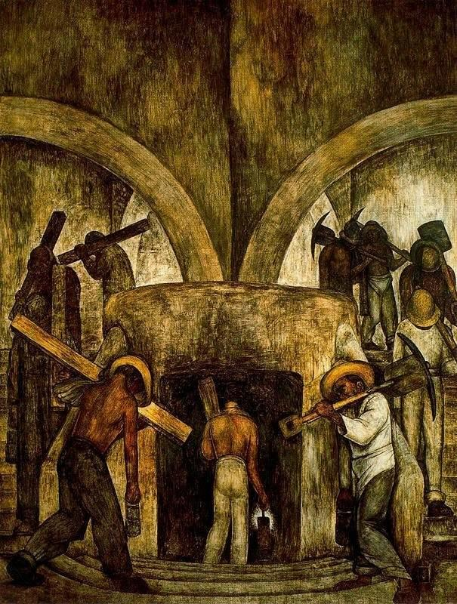

Рис.1 Д. Ривера. «Спуск в шахту»

Их лиц почти не видно, неуклюжие тела изуродованы непосильной работой, и, кажется, будто весь мир навалился тяжестью на этих людей. На соседней фреске показан «Подъём из шахты». Один рудокоп едва показался в чёрном колодце, другой, взобравшись по столбу с перекладинами, ступает на широкую доску, перекинутую через провал, а третий, обыскиваемый надсмотрщиком, стоит на середине доски, раскинув руки и уронив голову на грудь. На фоне сурового пейзажа застыл он, словно распятый, безмолвно взывая к справедливости.

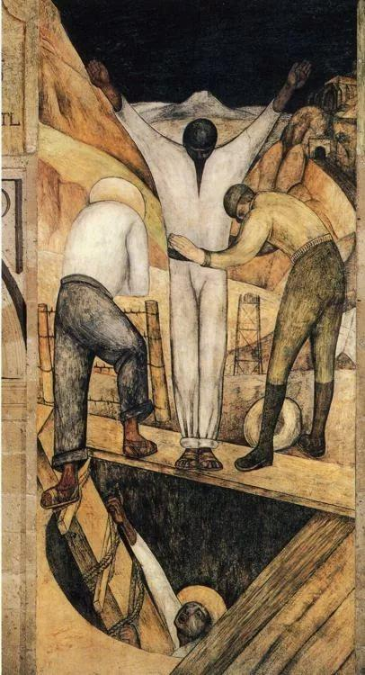

Рис. 2 Д. Ривера. «Подъем из шахты»

Художник намеренно развил и углубил здесь ассоциацию со сценой распятия – измождённый человек подвергается унизительному досмотру и его обрекают на эти крестные муки жадные богачи. Но его рудокоп – не только жертва несправедливого строя, он – один из тех, кто призван навсегда покончить с этим строем.
На следующей фреске рабочий и батрак по-братски обнимают друг друга – Ривера агитирует таким образом за единение тружеников города и деревни.
Со стен во Дворе Труда смотрят красильщики и гончары, ткачи, горняки, пеоны, срезающие тростник и перетаскивающие мешки с зерном. Ривера показывает даже сахарный завод (на трёх пространственных планах с тремя рядами фигур и тремя стадиями производственного процесса) и литейный цех, где двое рабочих управляются с громадным ковшом расплавленного металла, озаряющего их жарким, зловещим светом; их лица смуглы и напряжены, спины согнуты и распрямлены, движения размерены, согласованы и целесообразны, а схвачены они в самый выразительный момент.
Художник открывает истинную красоту в повседневной борьбе этих людей за утверждение своей человеческой сущности, в их объединённых усилиях, заставляющих природу служить человеку. Его фрески звучат, словно гимн трудовому народу Мексики – творцу всех богатств страны. Но гнев и боль слышатся в этом гимне, так как воспетый им труд подневолен, а плоды его присваиваются другими.
И Ривера показывает выход – тут же, на стенах первого этажа появляются люди, восставшие против угнетателей, за землю и свободу.

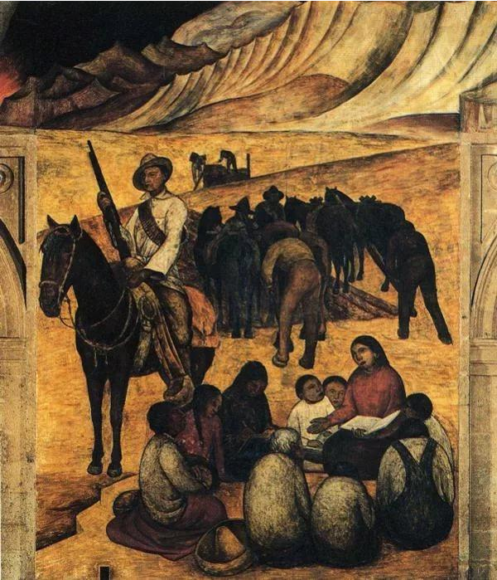

Рис. 3 Д. Ривера. «Сельская школа»

Один из главных действующих лиц фрески «Сельская школа» – молодой партизан, верхом на коне, сжимая в руке винтовку, охраняет покой крестьян, усевшихся в кружок, – они сосредоточенно и благодарно слушают учительницу.
Ещё откровеннее фреска «Гибель пеона», на которой вооружённые повстанцы, спешившись, обступили товарища, привязанного к столбу и замученного врагами.

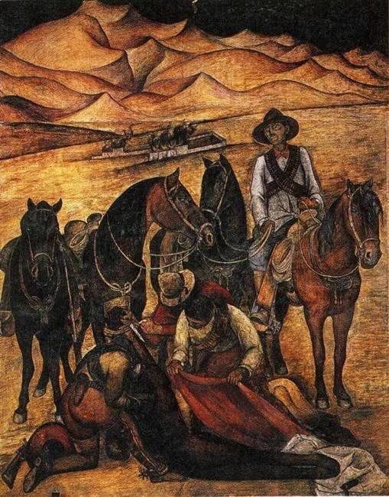

Рис. 4 Д. Ривера. «Гибель пеона»

Очертания безжизненно обмякшего тела, полулежащего на земле, скорбные позы нагнувшихся к нему людей вызывают в памяти сцену снятия с креста. Но здесь эта ассоциация полностью подчинена бунтарской идее фрески, всем своим образным строем зовущей к отмщению. Недаром на заднем плане уже полыхает помещичья усадьба.
Особое внимание обращают на себя фрески третьего этажа, посвящённые духовной культуре народа, где Ривера изобразил портреты борцов за свободу Мексики (Куаутемока, Сапату, Пуэрто), ставших героями народного эпоса, окружив их светоносным ореолом.
На внутренних стенах, обступающих парадную лестницу, на всём её протяжении с первого до третьего этажей, художник даёт своего рода обобщающий портрет родной страны, который постепенно возникает перед глазами зрителя, подымающегося по лестнице. Перетекая со стены на стену, развёртывается панорама природных зон, сменяющих друг друга: подводный мир океана, жаркие прибрежные области, плодородные склоны, равнина центрального плато, дремлющие вулканы. А в образах людей, населяющих эти зоны, художник олицетворяет различные стадии исторического процесса – от примитивного строя индейских племён до современного общества с его противоречиями и борьбой.
На нижних панелях лестничной клетки Диего изобразил подземные воды и морские глубины, водолазов, искателей жемчуга. Выше начинается тропический лес, где могучие стволы перевиты лианами, на ветвях качается фантастическая птица и обнажённые женщины выглядывают из листвы, доверчиво и невинно выставляя напоказ дразнящую красоту своих тел. Диего в этой фреске написал первобытный рай детства человечества, от которого веет безмятежным покоем.
Поднимаясь всё выше по стенам, окружающим парадную лестницу, Ривера бросает вызов своим противникам: он пишет картины каторжного труда пеонов под присмотром вооружённого до зубов плантатора; пишет рабочего, крестьянина и солдата, объединившихся в борьбе за справедливый строй; пишет пролетариев, которые хоронят павшего собрата, склоняя над ним красные знамёна. А на самом верху помещён коллективный портрет – архитектора, скульптора, живописца, которым увенчивает роспись стен вокруг парадной лестницы.
Не зная, сумеет ли он закончить свою работу (постоянно меняющаяся обстановка в стране, нападки мексиканской и заграничной прессы), близкий к отчаянию художник пишет автопортрет, на котором он, уже не молодой, грузный, безмерно усталый, привалился к стене и смотрит перед собой потухшим, почти невидящим взглядом.

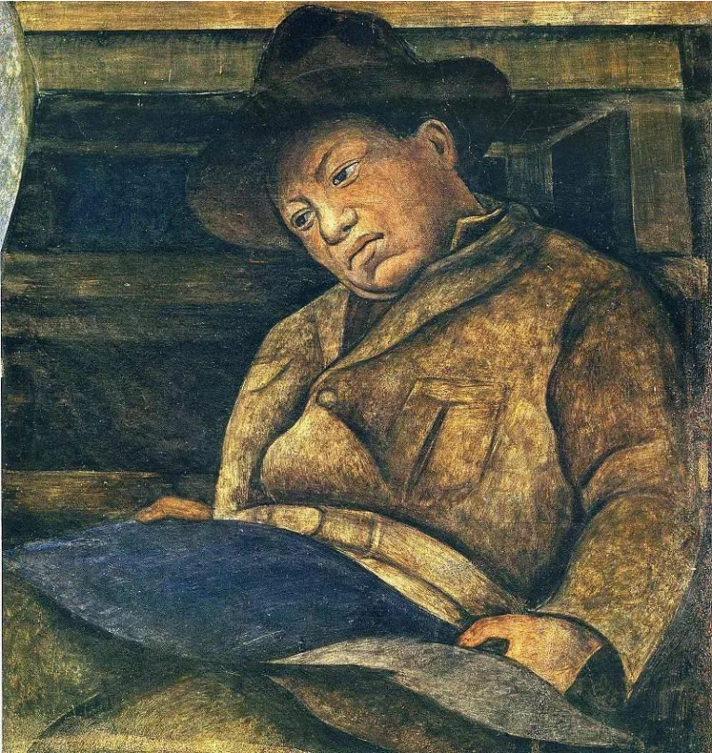

Рис. 5 Д. Ривера. Автопортрет

Но именно этот автопортрет, о котором тогдашний министр просвещения Касауранк сказал: «Перед нами философ. Да, сеньоры, философ с кистью в руках» [5], дал право Ривере продолжить работу во втором дворе министерства – Дворе Празднеств.
Стены первого этажа он превратил в живописную энциклопедию народных празднеств, знакомых с детства, рождённых революцией, виденных в различных уголках страны. Он написал ритуальную пляску индейцев вокруг костра – танец Оленя и Охотника, олицетворяющий борьбу между жизнью и смертью; изобразил День мёртвых в городе и в деревне; весенний Праздник цветов; сожжение картонных Иуд в страстную субботу; торжественный Праздник маиса, которым принято отмечать завершение жатвы.
А в центре каждой из трёх стен он поместил по большой композиции, занимающей несколько соседних панелей и соединяющее их пространство над дверями: «Раздача земли крестьянам», «Деревенский рынок» и «Первомайский праздник трудящихся».

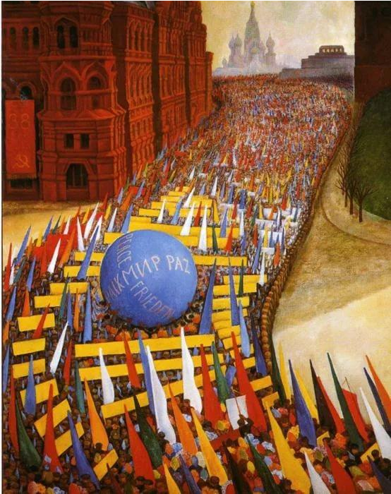

Рис. 6 Д. Ривера. «Первомайский праздник трудящихся»

Во фресках, написанных им здесь, важнейшая роль принадлежит текстам революционных песен, так как Песня – главное «действующее лицо» этой части росписей, а картины лишь её иллюстрируют. Это – новаторский шаг художника. Художник превращает фрески во Дворе Празднеств в средства прямой политической агитации, откровеннее, чем когда-либо, использует приёмы плаката и даже карикатуры. Под строками народной песни, вьющимися по стенам третьего этажа, возникли картины, призванные без околичностей обнажить самую суть развернувшейся борьбы: угнетённые против угнетателей, бедняки против богачей.
По-лубочному наглядно противопоставлены здесь два этих мира, первому из которых художник отдаёт всю свою любовь, а ко второму относится с уничтожающим презрением. Его линия, плавно и бережно очерчивающая мускулистые фигуры тружеников, и женственно-округлые формы их подруг, становится резкой, острой и язвительной, когда вырисовывает вялые от безделья господские тела, обезображенные чревоугодием и распутством. Ривера ставит тех и других в схожие житейские ситуации, тем самым ещё сильнее подчёркивая коренное различие между ними.
«Народная трапеза». За грубым деревянным столом, уходящим в глубину фрески, – мужчины и женщины, старик и подростки. Их позы спокойны и торжественны, светящиеся мыслью взгляды обращены к сидящему во главе стола рабочему, преломляющему хлеб.
«Обед в буржуазной семье». Почти та же композиция, похожее размещение фигур, но эти фигуры словно закоченели в тупом самодовольстве, лица исполнены жадности и высокомерия, и даже плачущий ребёнок на первом плане не вызывает симпатии.
«Завтрак миллиардеров». Снова стол, за которым безжизненными куклами восседают Форд, Рокфеллер, Морган и прочие некоронованные короли Америки, написанные с достаточным портретным сходством. На столе – статуя Свободы, уменьшенная до размеров салонной безделушки, бутылка шампанского, бокалы… Главное яство – телеграфная лента с показателями биржевых курсов, которая выползает из аппарата и извивается в пальцах у миллиардеров, суля им новые барыши.
«Ночь бедняков». Сражённые усталостью, прижавшись друг к другу, спят крестьяне, их жёны и ребятишки, которых Ривера изображает с особенной, словно впервые прорвавшейся нежностью.
Пролетарий, солдат и учительница бодрствуют, охраняя их сон от врагов, чьи искажённые злобой лица выглядывают из листвы на заднем плане.
«Ночь богачей». Щёголи во фраках накачивают вином полураздетых шлюх, жирные спекулянты договариваются о сделках.
А сверху, насмешливо и грозно, глядят на них революционные солдаты, опоясанные патронташами, нависая над этой оргией как неумолимое напоминание.

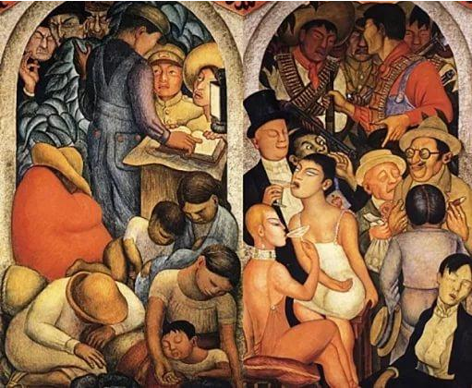

Рис. 7 Д. Ривера. «Ночь бедняков» и «Ночь богачей»

Фреска «Лжемудрецы» посвящена прекраснодушным реформаторам, либералам, пацифистам. В них художник видит замаскированных, а потому особенно зловредных приспешников империализма и пишет их в карикатурной манере.
Но перед Диего стоит ещё одна очень трудная, казалось бы, превышающая возможности живописца, задача – изобразить Будущее Мексики – социалистическую революцию и справедливый строй, который она установит. И не в виде аллегорий, а в виде живых сцен с участием всё тех же обыкновенных людей (крестьян, солдат, рабочих), которые проходят через всю его грандиозную панораму.
И он решает её так: вдоль последней, южной стены третьего этажа Диего «протягивает» изгибающуюся бесконечную ленту, по светло-серому фону которой выписаны яркие, по-детски крупные буквы, складывающиеся в слова бесхитростной песни самодеятельного автора и прославляющие с неподдельным чувством пролетарскую революцию.
А ниже, не иллюстрируя песню буквально, но как бы перекликаясь с нею, переводя провозглашённые в ней элементарные требования на язык пластических образов, Ривера пишет свои агитационные фрески: рабочих и батраков, расхватывающих винтовки под красным знаменем с изображением серпа и молота; грозную баррикаду, где отстреливаются мужчины-бойцы, а женщины перевязывают раненых и подносят патроны; победивший народ, поганой метлой выметающий буржуазию и её прихвостней; пролетариев, овладевших фабриками и взламывающих сейфы богачей. И так до конца, до той картины, на которой взметается ввысь целый сноп голосующих рук, подкрепляя спокойную убеждённость идущих сверху слов.
В центре фрески «Раздача оружия беднякам» Диего изображает худенькую фигурку черноволосой девушки с густыми сросшимися бровями, в юнгштурмовике, с пятиконечной звездой на груди. Левой рукой она придерживает связку штыков, а правой протягивает винтовку рабочему. Моделью ему послужила 18-летняя художница – Фрида Кало.
За четыре с половиной года работы Диего выполнил 124 фрески, не считая декоративных изображений, расписал своей рукой свыше полутора тысяч квадратных метров поверхностей стен. В начале 1929 года Ривера положил последний мазок, закончив исполинскую роспись, закончив свой «Портрет Мексики», добившись главного – под его кистью родилось не собрание фресок, а единый художественный организм. Уже эти росписи ввели Диего Риверу в ряд великих мастеров монументальной живописи, недаром доктор Атль первым дал определение работам Диего Риверы – «мексиканское Возрождение» [5].
Освободительные революционные идеи создали новое монументальное мексиканское искусство – мексиканский мурализм. 1920–1960-е гг., в которые вдохновлённые мексиканской революцией, коммунистическими идеями и торжественной атмосферой равенства и братства творцы мурализма ощутили острую необходимость в новых художественных формах. Новое движение было направлено на прославление нового Героя современности: рабочего класса и крестьянства, как центрального образа нового революционного мира. Работы муралистов поражают масштабом, смелостью замысла, новизной, динамизмом, неожиданностью творческого порыва, амбициями, размахом, неуёмной фантазией и титаническим трудом.
Одним из ярчайших представителей этого движения стал Диего Ривера, основная часть жизни которого была посвящена монументальной живописи. В его росписях, безусловно, как уже отмечалось, существует параллель с творчеством мастеров Возрождения, которые умели монументализировать повседневную жизнь, приобщая её к мифам – античным и христианским, а светоносный ореол бессмертных легенд позволял им одухотворять и возвышать пастухов, крестьянок и горожан. Но Ривера достиг сходных результатов, вдохновляясь не мифами, а великими освободительными идеями, выстраданными человечеством в многовековой борьбе.

Источники и литература:

- Hans F. Secker. Diego Rivera. – Berlin, 1957.
- Власов В.Г. Роспись // Новый энциклопедический словарь изобразительного искус-ства: в 10 т. – т. 8. – СПб.: Азбука-классика, 2008.
- Жадова Л.А. Монументальная живопись Мексики. – М.: Искусство, 1956.
- 4. Каретникова И.А. Диего Ривера. – М.: Искусство, 1966.
- Осповат Л.С. Диего Ривера. – М.: Молодая гвардия, 1969.
- Полевой В.М. Двадцатый век. Изобразительное искусство и архитектура народов мира. – М.: Советский художник, 1989.
- Поляков В.В. История мирового искусства. Изобразительное искусство и архитектура XXв. – М.: Б. и., 1993.
- Сикейрос Д.А. Художник и революция // Вопросы литературы. – 1964. – №4.

Referenses

- Hans F. Secker. Diego Rivera. - Berlin, 1957.
- Vlasov V.G. Rospis' // Novyj jenciklopedicheskij slovar' izobrazitel'nogo iskusstva: v 10 t. – t. 8. – SPb.: Azbuka-klassika, 2008.
- Zhadova L.A. Monumental'naja zhivopis' Meksiki. – M.: Iskusstvo, 1956.
- 4. Karetnikova I.A. Diego Rivera. – M.: Iskusstvo, 1966.
- Ospovat L.S. Diego Rivera. – M.: Molodaja gvardija, 1969.
- Polevoj V.M. Dvadcatyj vek. Izobrazitel'noe iskusstvo i arhitektura narodov mira. – M.: Sovetskij hudozhnik, 1989.
- Poljakov V.V. Istorija mirovogo iskusstva. Izobrazitel'noe iskusstvo i arhitektura XXv. – M.: B. i., 1993.
- Sikejros D.A. Hudozhnik i revoljucija // Voprosy literatury. – 1964. – №4.

